РЕШЕНИЕ ДУБРОВЕНСКОГО РАЙОННОГО ИСПОЛНИТЕЛЬНОГО КОМИТЕТА

26 апреля 2018 г. № 270

О передаче под охрану мест обитания диких животных, относящихся к видам, включенным в Красную книгу Республики Беларусь

На основании пункта 7 Положения о порядке передачи мест обитания диких животных и (или) мест произрастания дикорастущих растений, относящихся к видам, включенным в Красную книгу Республики Беларусь, под охрану пользователям земельных участков и (или) водных объектов, утвержденного постановлением Совета Министров Республики Беларусь от 18 мая 2009 г. № 638 «О некоторых вопросах обращения с дикими животными и дикорастущими растениями», Дубровенский районный исполнительный комитет РЕШИЛ:

1. Передать под охрану выявленные места обитания диких животных, относящихся к видам, включенным в Красную книгу Республики Беларусь, пользователю земельных участков согласно приложению.

2. Утвердить прилагаемые паспорта мест обитания диких животных, относящихся к видам, включенным в Красную книгу Республики Беларусь*, и охранные обязательства*.

______________________________

* Не рассылаются.

3. Контроль за выполнением настоящего решения возложить на Дубровенскую районную инспекцию природных ресурсов и охраны окружающей среды.

4. Настоящее решение вступает в силу после его официального опубликования.

|  |  |
| --- | --- |
| Председатель | О.М.Лындин |
|  |  |
| Управляющий делами | А.Г.Шебеко |

|  |  |
| --- | --- |
| СОГЛАСОВАНО  Директор государственного лесохозяйственного учреждения «Оршанский лесхоз»  С.В.Суходолов  20.03.2018 | СОГЛАСОВАНО  Начальник Дубровенской  районной инспекции  природных ресурсов и охраны окружающей среды  О.М.Ходунов  19.03.2018 |
|  |  |
| СОГЛАСОВАНО  Начальник Государственной инспекции охраны животного и растительного мира при Президенте Республики Беларусь  С.В.Новиков  13.04.2018 |  |

|  |  |
| --- | --- |
|  | Приложение  к решению Дубровенского районного исполнительного комитета  26.04.2018 № 270 |

Места обитания диких животных, относящихся к видам, включенным в Красную книгу Республики Беларусь, подлежащие передаче под охрану пользователю земельного участка

|  |  |  |  |  |
| --- | --- | --- | --- | --- |
| Вид дикого животного | Наименование юридического лица, которому передается под охрану выявленное место обитания дикого животного | Границы передаваемого под охрану места обитания дикого животного | Площадь передаваемого под охрану места обитания дикого животного, гектаров | Специальный режим охраны и использования переданного под охрану места обитания дикого животного |
| Дятел белоспинный | Государственное лесохозяйственное учреждение «Оршанский лесхоз» | В границах выделов 10, 11, 12 квартала 218 Осинторфского лесничества государственного лесохозяйственного учреждения «Оршанский лесхоз» (далее – Осинторфское лесничество) | 10,1 | В пределах места обитания запрещается: в гнездовой период с 1 марта по 1 июля осуществлять хозяйственную деятельность, приводящую к беспокойству птиц, гибели их гнезд и кладок: охоту, проведение лесосечных работ, заготовку живицы, второстепенных лесных ресурсов, побочное лесопользование, применение средств защиты растений и всех видов удобрений, посещение людьми, за исключением мероприятий, связанных с охраной леса, проведением научных исследований и обеспечением охраны видов; проводить все виды рубок; проводить гидротехническую мелиорацию земель и иные работы по регулированию водного режима почв, поверхностных и грунтовых вод, кроме работ по восстановлению нарушенного режима |
| Дятел белоспинный | В границах выделов 1, 5, 6 квартала 221 Осинторфского лесничества | 9,2 |
| Дятел белоспинный | В границах выделов 8, 18 квартала 246, выдела 14 квартала 247 Осинторфского лесничества | 9,8 |
| Дятел белоспинный | В границах выдела 6 квартала 217, выделов 3, 4 квартала 228 Осинторфского лесничества | 29,1 |
| Дятел белоспинный | В границах выделов 7, 13 квартала 211 Осинторфского лесничества | 13,8 |
| Дятел белоспинный | В границах выделов 1, 9 квартала 212 Осинторфского лесничества | 13,0 |
| Воробьиный сыч | Государственное лесохозяйственное учреждение «Оршанский лесхоз» | В границах выделов 7, 10, 11, квартала 48, выделов 5, 6 квартала 50 Осинторфского лесничества | 28,5 | В пределах места обитания запрещается: в гнездовой период с 1 марта по 1 июля осуществлять хозяйственную деятельность, приводящую к беспокойству птиц, гибели их гнезд и кладок: охоту, проведение лесосечных работ, заготовку живицы, второстепенных лесных ресурсов, побочное лесопользование, применение средств защиты растений и всех видов удобрений, посещение людьми, за исключением мероприятий, связанных с охраной леса, проведением научных исследований и обеспечением охраны вида; проводить все виды рубок; устраивать склады, места заправки и стоянки техники; проводить гидротехническую мелиорацию земель и иные работы по регулированию водного режима почв, поверхностных и грунтовых вод, кроме работ по восстановлению нарушенного режима. В пределах места обитания на участках с дефицитом старовозрастных дуплистых деревьев требуется осуществлять изготовление и развешивание специальных искусственных гнезд |

|  |  |
| --- | --- |
|  | УТВЕРЖДЕНО  Решение  Дубровенского районного исполнительного комитета  26.04.2018 № 270 |

ПАСПОРТ  
места обитания дикого животного, относящегося к видам, включенным в Красную книгу Республики Беларусь

|  |  |
| --- | --- |
| 26 апреля 2018 г. | № 1 |

Название вида дикого животного: Белоспинный дятел (*Dendrocopos leucotos*).

Состояние популяции дикого животного: состояние удовлетворительное, одна гнездящаяся пара.

Местонахождение места обитания дикого животного: Витебская область, Дубровенский район, 2,7 км С-В окр. д. Азеры, государственное лесохозяйственное учреждение «Оршанский лесхоз», Осинторфское лесничество, квартал 218, выделы 10, 11, 12.

Географические координаты места обитания дикого животного: 54°46'51.56'' северной широты, 30°47'6.03'' восточной долготы.

Площадь места обитания дикого животного: 10,1 га.

Описание границ места обитания дикого животного: границы местообитания определяются по внешним границам выделов 10, 11, 12, квартала 218 Осинторфского лесничества государственного лесохозяйственного учреждения «Оршанский лесхоз».

Описание места обитания дикого животного: средневозрастные липняк, осинник и ясенник.

|  |  |  |
| --- | --- | --- |
| Колосков М.Н. научный сотрудник ГНПО «НПЦ НАН Беларуси по биоресурсам» |  | ______________ |
|  |  | (подпись) |
| Абрамчук А.В., унитарное  консалтинговое предприятие «Водно-болотный центр АПБ» |  | ______________ |
|  |  | (подпись) |

15 сентября 2017 г.

(дата оформления паспорта)

Лист 2

Общий вид (фотографии) места обитания дикого животного   
к паспорту места обитания дикого животного  
от 26 апреля 2018 г. № 1

Белоспинный дятел (*Dendrocopos leucotos*)

(название вида дикого животного, включенного в Красную книгу Республики Беларусь)

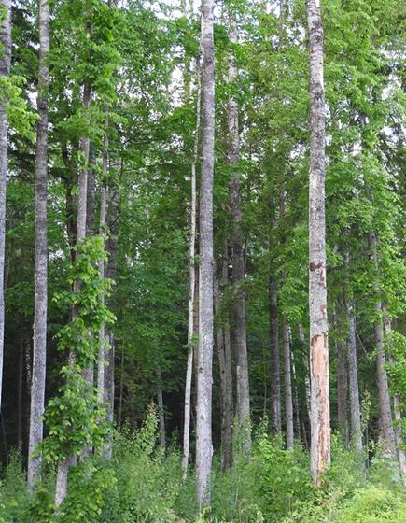

Лист 3

Картосхема места обитания дикого животного   
к паспорту места обитания дикого животного  
от 26 апреля 2018 г. № 1

Белоспинный дятел (*Dendrocopos leucotos*)

(название вида дикого животного, включенного в Красную книгу Республики Беларусь)

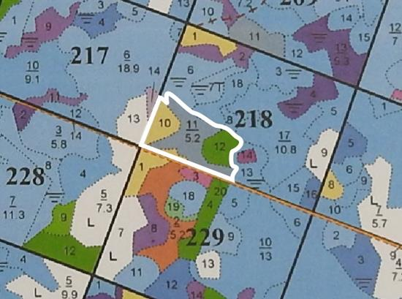

|  |  |
| --- | --- |
|  | УТВЕРЖДЕНО  Решение  Дубровенского районного исполнительного комитета  26.04.2018 № 270 |

ОХРАННОЕ ОБЯЗАТЕЛЬСТВО

|  |  |
| --- | --- |
| 26 апреля 2018 г. | № 1 |

Государственное лесохозяйственное учреждение «Оршанский лесхоз», юридический адрес: 211030, Витебская область, г. Орша, ул. Могилевская, д. 106, обеспечивает охрану места обитания дикого животного Белоспинный дятел (*Dendrocopos leucotos*), указанного в паспорте места обитания дикого животного от 15 сентября 2017 г. № 1.

В этих целях государственное лесохозяйственное учреждение «Оршанский лесхоз» ОБЯЗАНО:

1. Участвовать в обследованиях места обитания дикого животного* 1 раз в 3 года.

2. Своевременно информировать о всех обстоятельствах, наступление которых связано с обеспечением охраны места обитания дикого животного, Дубровенскую районную инспекцию природных ресурсов и охраны окружающей среды.

3. Обеспечивать соблюдение специального режима охраны и использования места обитания дикого животного*. В пределах мест постоянного гнездования, взятых под охрану, запрещается:

в гнездовой период с 1 марта по 1 июля осуществлять хозяйственную деятельность, приводящую к беспокойству птиц, гибели их гнезд и кладок: охоту, проведение лесосечных работ, заготовку живицы, второстепенных лесных ресурсов, побочное лесопользование, применение средств защиты растений и всех видов удобрений, посещение людьми, за исключением мероприятий, связанных с охраной леса, проведением научных исследований и обеспечением охраны видов;

проводить все виды рубок;

проводить гидротехническую мелиорацию земель и иные работы по регулированию водного режима почв, поверхностных и грунтовых вод, кроме работ по восстановлению нарушенного режима.

4. В случае ухудшения состояния места обитания дикого животного осуществлять мероприятия по восстановлению места обитания дикого животного.

______________________________

* В соответствии с ТКП 17.05-01-2014 (02120) «Правила охраны диких животных, относящихся к видам, включенным в Красную книгу Республики Беларусь, и мест их обитания».

|  |  |
| --- | --- |
|  | УТВЕРЖДЕНО  Решение  Дубровенского районного исполнительного комитета  26.04.2018 № 270 |

ПАСПОРТ  
места обитания дикого животного, относящегося к видам, включенным в Красную книгу Республики Беларусь

|  |  |
| --- | --- |
| 26 апреля 2018 г. | № 2 |

Название вида дикого животного: Белоспинный дятел (*Dendrocopos leucotos*).

Состояние популяции дикого животного: состояние удовлетворительное, одна гнездящаяся пара.

Местонахождение места обитания дикого животного: Витебская область, Дубровенский район, 5,8 км С окр. д. Шэки, государственное лесохозяйственное учреждение «Оршанский лесхоз», Осинторфское лесничество, квартал 221, выделы 1, 5, 6.

Географические координаты места обитания дикого животного: 54°46'39.05'' северной широты, 30°49'31.11'' восточной долготы.

Площадь места обитания дикого животного: 9,2 га.

Описание границ места обитания дикого животного: границы местообитания определяются по внешним границам выделов 1, 5, квартала 221 Осинторфского лесничества государственного лесохозяйственного учреждения «Оршанский лесхоз».

Описание места обитания дикого животного: средневозрастной березняк, черноольшаник и осинник.

|  |  |  |
| --- | --- | --- |
| Колосков М.Н. научный сотрудник ГНПО «НПЦ НАН Беларуси по биоресурсам» |  | ______________ |
|  |  | (подпись) |
| Абрамчук А.В., унитарное  консалтинговое предприятие «Водно-болотный центр АПБ» |  | ______________ |
|  |  | (подпись) |

15 сентября 2017 г.

(дата оформления паспорта)

Лист 2

Общий вид (фотографии) места обитания дикого животного  
к паспорту места обитания дикого животного от 26 апреля 2018 г. № 2

Белоспинный дятел (*Dendrocopos leucotos*)

(название вида дикого животного, включенного в Красную книгу Республики Беларусь)

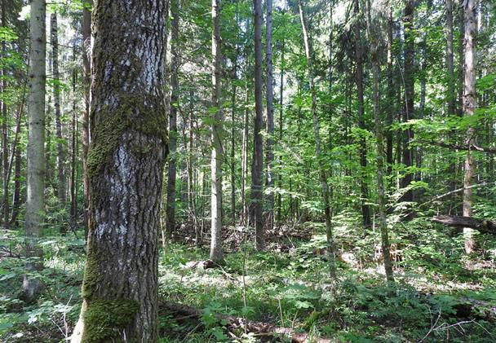

Лист 3

Картосхема места обитания дикого животного  
к паспорту места обитания дикого животного от 26 апреля 2018 г. № 2

Белоспинный дятел (*Dendrocopos leucotos*)

(название вида дикого животного, включенного в Красную книгу Республики Беларусь)

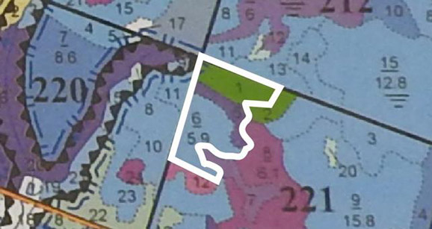

|  |  |
| --- | --- |
|  | УТВЕРЖДЕНО  Решение  Дубровенского районного исполнительного комитета  26.04.2018 № 270 |

ОХРАННОЕ ОБЯЗАТЕЛЬСТВО

|  |  |
| --- | --- |
| 26 апреля 2018 г. | № 2 |

Государственное лесохозяйственное учреждение «Оршанский лесхоз», юридический адрес: 211030, Витебская область, г. Орша, ул. Могилевская, д. 106, обеспечивает охрану места обитания дикого животного Белоспинный дятел (*Dendrocopos leucotos*), указанного в паспорте места обитания дикого животного от 15 сентября 2017 г. № 2.

В этих целях государственное лесохозяйственное учреждение «Оршанский лесхоз» ОБЯЗАНО:

1. Участвовать в обследованиях места обитания дикого животного* 1 раз в 3 года.

2. Своевременно информировать о всех обстоятельствах, наступление которых связано с обеспечением охраны места обитания дикого животного, Дубровенскую районную инспекцию природных ресурсов и охраны окружающей среды.

3. Обеспечивать соблюдение специального режима охраны и использования места обитания дикого животного*. В пределах мест постоянного гнездования, взятых под охрану, запрещается:

в гнездовой период с 1 марта по 1 июля осуществлять хозяйственную деятельность, приводящую к беспокойству птиц, гибели их гнезд и кладок: охоту, проведение лесосечных работ, заготовку живицы, второстепенных лесных ресурсов, побочное лесопользование, применение средств защиты растений и всех видов удобрений, посещение людьми, за исключением мероприятий, связанных с охраной леса, проведением научных исследований и обеспечением охраны видов;

проводить все виды рубок;

проводить гидротехническую мелиорацию земель и иные работы по регулированию водного режима почв, поверхностных и грунтовых вод, кроме работ по восстановлению нарушенного режима.

4. В случае ухудшения состояния места обитания дикого животного осуществлять мероприятия по восстановлению места обитания дикого животного.

______________________________

* В соответствии с ТКП 17.05-01-2014 (02120) «Правила охраны диких животных, относящихся к видам, включенным в Красную книгу Республики Беларусь, и мест их обитания».

|  |  |
| --- | --- |
|  | УТВЕРЖДЕНО  Решение  Дубровенского районного исполнительного комитета  26.04.2018 № 270 |

ПАСПОРТ  
места обитания дикого животного, относящегося к видам, включенным в Красную книгу Республики Беларусь

|  |  |
| --- | --- |
| 26 апреля 2018 г. | № 3 |

Название вида дикого животного: Белоспинный дятел (*Dendrocopos leucotos*).

Состояние популяции дикого животного: состояние удовлетворительное, одна гнездящаяся пара.

Местонахождение места обитания дикого животного: Витебская область, Дубровенский район, 4,1 км С окр. д. Шэки, государственное лесохозяйственное учреждение «Оршанский лесхоз», Осинторфское лесничество, квартал 246, выделы 8, 18, квартал 247, выдел 14.

Географические координаты места обитания дикого животного: 54°45'41.78'' северной широты, 30°49'36.89'' восточной долготы.

Площадь места обитания дикого животного: 9,8 га.

Описание границ места обитания дикого животного: границы местообитания определяются по внешним границам выделов 8, 18, квартала 246, выдела 14, квартала 247 Осинторфского лесничества государственного лесохозяйственного учреждения «Оршанский лесхоз».

Описание места обитания дикого животного: средневозрастной березняк.

|  |  |  |
| --- | --- | --- |
| Колосков М.Н. научный сотрудник ГНПО «НПЦ НАН Беларуси по биоресурсам» |  | ______________ |
|  |  | (подпись) |
| Абрамчук А.В., унитарное  консалтинговое предприятие «Водно-болотный центр АПБ» |  | ______________ |
|  |  | (подпись) |

Лист 2

Общий вид (фотографии) места обитания дикого животного  
к паспорту места обитания дикого животного от 26 апреля 2018 г. № 3

Белоспинный дятел (*Dendrocopos leucotos*)

(название вида дикого животного, включенного в Красную книгу Республики Беларусь)

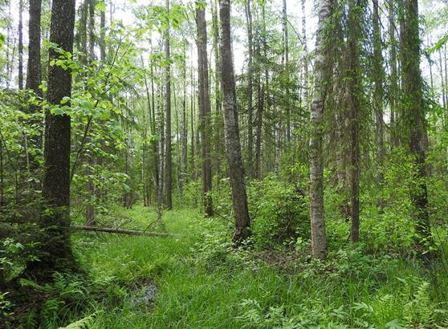

Лист 3

Картосхема места обитания дикого животного   
к паспорту места обитания дикого животного от 26 апреля 2018 г. № 3

Белоспинный дятел (*Dendrocopos leucotos*)

(название вида дикого животного, включенного в Красную книгу Республики Беларусь)

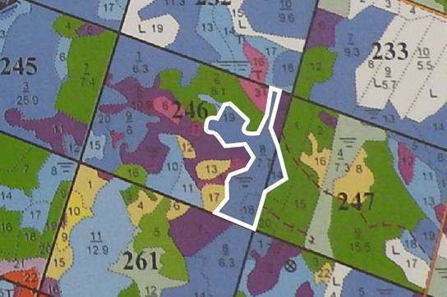

|  |  |
| --- | --- |
|  | УТВЕРЖДЕНО  Решение  Дубровенского районного исполнительного комитета  26.04.2018 № 270 |

ОХРАННОЕ ОБЯЗАТЕЛЬСТВО

|  |  |
| --- | --- |
| 26 апреля 2018 г. | № 3 |

Государственное лесохозяйственное учреждение «Оршанский лесхоз», юридический адрес: 211030, Витебская область, г. Орша, ул. Могилевская, д. 106, обеспечивает охрану места обитания дикого животного Белоспинный дятел (*Dendrocopos leucotos*), указанного в паспорте места обитания дикого животного от 15 сентября 2017 г. № 3.

В этих целях государственное лесохозяйственное учреждение «Оршанский лесхоз» ОБЯЗАНО:

1. Участвовать в обследованиях места обитания дикого животного* 1 раз в 3 года.

2. Своевременно информировать о всех обстоятельствах, наступление которых связано с обеспечением охраны места обитания дикого животного, Дубровенскую районную инспекцию природных ресурсов и охраны окружающей среды.

3. Обеспечивать соблюдение специального режима охраны и использования места обитания дикого животного*. В пределах мест постоянного гнездования, взятых под охрану, запрещается:

в гнездовой период с 1 марта по 1 июля осуществлять хозяйственную деятельность, приводящую к беспокойству птиц, гибели их гнезд и кладок: охоту, проведение лесосечных работ, заготовку живицы, второстепенных лесных ресурсов, побочное лесопользование, применение средств защиты растений и всех видов удобрений, посещение людьми, за исключением мероприятий, связанных с охраной леса, проведением научных исследований и обеспечением охраны видов;

проводить все виды рубок;

проводить гидротехническую мелиорацию земель и иные работы по регулированию водного режима почв, поверхностных и грунтовых вод, кроме работ по восстановлению нарушенного режима.

4. В случае ухудшения состояния места обитания дикого животного осуществлять мероприятия по восстановлению места обитания дикого животного.

______________________________

* В соответствии с ТКП 17.05-01-2014 (02120) «Правила охраны диких животных, относящихся к видам, включенным в Красную книгу Республики Беларусь, и мест их обитания».

|  |  |
| --- | --- |
|  | УТВЕРЖДЕНО  Решение  Дубровенского районного исполнительного комитета  26.04.2018 № 270 |

ПАСПОРТ  
места обитания дикого животного, относящегося к видам, включенным в Красную книгу Республики Беларусь

|  |  |
| --- | --- |
| 26 апреля 2018 г. | № 4 |

Название вида дикого животного: Белоспинный дятел (*Dendrocopos leucotos*).

Состояние популяции дикого животного: состояние удовлетворительное, одна гнездящаяся пара.

Местонахождение места обитания дикого животного: Витебская область, Дубровенский район, 2,7 км С окр. д. Азеры, государственное лесохозяйственное учреждение «Оршанский лесхоз», Осинторфское лесничество, квартал 217, выдел 6, квартал 228, выделы 3, 4.

Географические координаты места обитания дикого животного: 54°46'53.27'' северной широты, 30°46'49.00'' восточной долготы.

Площадь места обитания дикого животного: 29,1 га.

Описание границ места обитания дикого животного: границы местообитания определяются по внешним границам выдела 6, квартала 217, выделов 3, 4, квартала 228 Осинторфского лесничества государственного лесохозяйственного учреждения «Оршанский лесхоз».

Описание места обитания дикого животного: средневозрастной березняк.

|  |  |  |
| --- | --- | --- |
| Колосков М.Н. научный сотрудник ГНПО «НПЦ НАН Беларуси по биоресурсам» |  | ______________ |
|  |  | (подпись) |
| Абрамчук А.В., унитарное  консалтинговое предприятие «Водно-болотный центр АПБ» |  | ______________ |
|  |  | (подпись) |

15 сентября 2017 г.

(дата оформления паспорта)

Лист 2

Общий вид (фотографии) места обитания дикого животного  
к паспорту места обитания дикого животного от 26 апреля 2018 г. № 4

Белоспинный дятел (*Dendrocopos leucotos*)

(название вида дикого животного, включенного в Красную книгу Республики Беларусь)

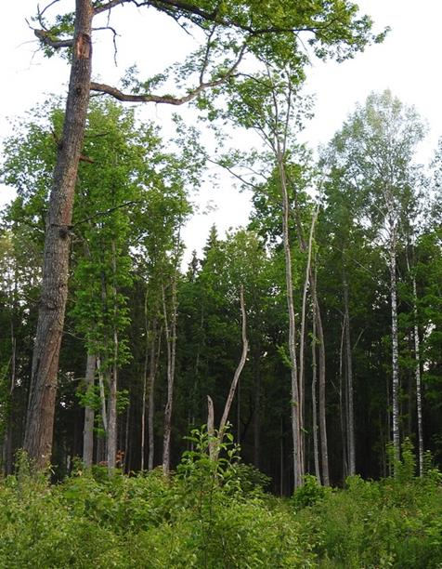

Лист 3

Картосхема места обитания дикого животного  
к паспорту места обитания дикого животного от 26 апреля 2018 г. № 4

Белоспинный дятел (*Dendrocopos leucotos*)

(название вида дикого животного, включенного в Красную книгу Республики Беларусь)

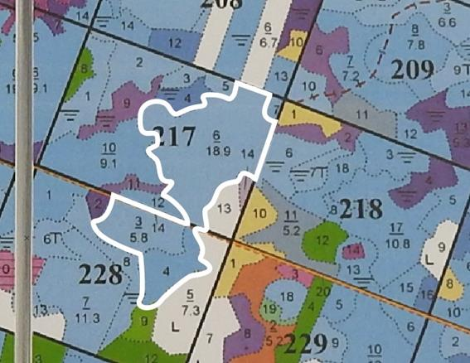

|  |  |
| --- | --- |
|  | УТВЕРЖДЕНО  Решение  Дубровенского районного исполнительного комитета  26.04.2018 № 270 |

ОХРАННОЕ ОБЯЗАТЕЛЬСТВО

|  |  |
| --- | --- |
| 26 апреля 2018 г. | № 4 |

Государственное лесохозяйственное учреждение «Оршанский лесхоз», юридический адрес: 211030, Витебская область, г. Орша, ул. Могилевская, д. 106, обеспечивает охрану места обитания дикого животного Белоспинный дятел (*Dendrocopos leucotos*), указанного в паспорте места обитания дикого животного от 15 сентября 2017 г. № 4.

В этих целях государственное лесохозяйственное учреждение «Оршанский лесхоз» ОБЯЗАНО:

1. Участвовать в обследованиях места обитания дикого животного* 1 раз в 3 года.

2. Своевременно информировать о всех обстоятельствах, наступление которых связано с обеспечением охраны места обитания дикого животного, Дубровенскую районную инспекцию природных ресурсов и охраны окружающей среды.

3. Обеспечивать соблюдение специального режима охраны и использования места обитания дикого животного*. В пределах мест постоянного гнездования, взятых под охрану, запрещается:

в гнездовой период с 1 марта по 1 июля осуществлять хозяйственную деятельность, приводящую к беспокойству птиц, гибели их гнезд и кладок: охоту, проведение лесосечных работ, заготовку живицы, второстепенных лесных ресурсов, побочное лесопользование, применение средств защиты растений и всех видов удобрений, посещение людьми, за исключением мероприятий, связанных с охраной леса, проведением научных исследований и обеспечением охраны видов;

проводить все виды рубок;

проводить гидротехническую мелиорацию земель и иные работы по регулированию водного режима почв, поверхностных и грунтовых вод, кроме работ по восстановлению нарушенного режима.

4. В случае ухудшения состояния места обитания дикого животного осуществлять мероприятия по восстановлению места обитания дикого животного.

______________________________

* В соответствии с ТКП 17.05-01-2014 (02120) «Правила охраны диких животных, относящихся к видам, включенным в Красную книгу Республики Беларусь, и мест их обитания».

|  |  |
| --- | --- |
|  | УТВЕРЖДЕНО  Решение  Дубровенского районного исполнительного комитета  26.04.2018 № 270 |

ПАСПОРТ  
места обитания дикого животного, относящегося к видам, включенным в Красную книгу Республики Беларусь

|  |  |
| --- | --- |
| 26 апреля 2018 г. | № 5 |

Название вида дикого животного: Белоспинный дятел (*Dendrocopos leucotos*).

Состояние популяции дикого животного: состояние удовлетворительное, одна гнездящаяся пара.

Местонахождение места обитания дикого животного: Витебская область, Дубровенский район, 4,4 км С-В окр. д. Азеры, государственное лесохозяйственное учреждение «Оршанский лесхоз», Осинторфское лесничество, квартал 211, выделы 7, 13.

Географические координаты места обитания дикого животного: 54°46'54.74'' северной широты, 30°49'28.79'' восточной долготы.

Площадь места обитания дикого животного: 13,8 га.

Описание границ места обитания дикого животного: границы местообитания определяются по внешним границам выделов 7, 13 квартала 211 Осинторфского лесничества государственного лесохозяйственного учреждения «Оршанский лесхоз».

Описание места обитания дикого животного: старовозрастной березняк и ясенник.

|  |  |  |
| --- | --- | --- |
| Колосков М.Н. научный сотрудник ГНПО «НПЦ НАН Беларуси по биоресурсам» |  | ______________ |
|  |  | (подпись) |
| Абрамчук А.В., унитарное  консалтинговое предприятие «Водно-болотный центр АПБ» |  | ______________ |
|  |  | (подпись) |

15 сентября 2017 г.

(дата оформления паспорта)

Лист 2

Общий вид (фотографии) места обитания дикого животного  
к паспорту места обитания дикого животного от 26 апреля 2018 г. № 5

Белоспинный дятел (*Dendrocopos leucotos*)

(название вида дикого животного, включенного в Красную книгу Республики Беларусь)

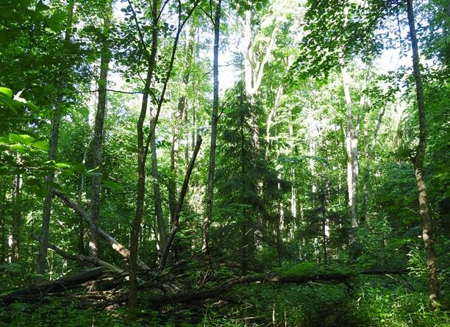

Лист 3

Картосхема места обитания дикого животного  
к паспорту места обитания дикого животного от 26 апреля 2018 г. № 5

Белоспинный дятел (*Dendrocopos leucotos*)

(название вида дикого животного, включенного в Красную книгу Республики Беларусь)

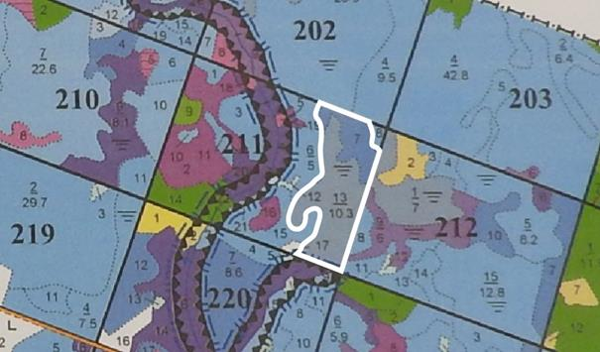

|  |  |
| --- | --- |
|  | УТВЕРЖДЕНО  Решение  Дубровенского районного исполнительного комитета  26.04.2018 № 270 |

ОХРАННОЕ ОБЯЗАТЕЛЬСТВО

|  |  |
| --- | --- |
| 26 апреля 2018 г. | № 5 |

Государственное лесохозяйственное учреждение «Оршанский лесхоз», юридический адрес: 211030, Витебская область, г. Орша, ул. Могилевская, д. 106, обеспечивает охрану места обитания дикого животного Белоспинный дятел (*Dendrocopos leucotos*), указанного в паспорте места обитания дикого животного от 15 сентября 2017 г. № 5.

В этих целях государственное лесохозяйственное учреждение «Оршанский лесхоз» ОБЯЗАНО:

1. Участвовать в обследованиях места обитания дикого животного* 1 раз в 3 года.

2. Своевременно информировать о всех обстоятельствах, наступление которых связано с обеспечением охраны места обитания дикого животного, Дубровенскую районную инспекцию природных ресурсов и охраны окружающей среды.

3. Обеспечивать соблюдение специального режима охраны и использования места обитания дикого животного*. В пределах мест постоянного гнездования, взятых под охрану, запрещается:

в гнездовой период с 1 марта по 1 июля осуществлять хозяйственную деятельность, приводящую к беспокойству птиц, гибели их гнезд и кладок: охоту, проведение лесосечных работ, заготовку живицы, второстепенных лесных ресурсов, побочное лесопользование, применение средств защиты растений и всех видов удобрений, посещение людьми, за исключением мероприятий, связанных с охраной леса, проведением научных исследований и обеспечением охраны видов;

проводить все виды рубок;

проводить гидротехническую мелиорацию земель и иные работы по регулированию водного режима почв, поверхностных и грунтовых вод, кроме работ по восстановлению нарушенного режима.

4. В случае ухудшения состояния места обитания дикого животного осуществлять мероприятия по восстановлению места обитания дикого животного.

______________________________

* В соответствии с ТКП 17.05-01-2014 (02120) «Правила охраны диких животных, относящихся к видам, включенным в Красную книгу Республики Беларусь, и мест их обитания».

|  |  |
| --- | --- |
|  | УТВЕРЖДЕНО  Решение  Дубровенского районного исполнительного комитета  26.04.2018 № 270 |

ПАСПОРТ  
места обитания дикого животного, относящегося к видам, включенным в Красную книгу Республики Беларусь

|  |  |
| --- | --- |
| 26 апреля 2018 г. | № 6 |

Название вида дикого животного: Белоспинный дятел (*Dendrocopos leucotos*).

Состояние популяции дикого животного: состояние удовлетворительное, одна гнездящаяся пара.

Местонахождение места обитания дикого животного: Витебская область, Дубровенский район, 4,3 км С-В окр. д. Азеры, государственное лесохозяйственное учреждение «Оршанский лесхоз», Осинторфское лесничество, квартал 212, выделы 1, 9.

Географические координаты места обитания дикого животного: 54°46'50.51'' северной широты, 30°49'31.92'' восточной долготы.

Площадь места обитания дикого животного: 13,0 га.

Описание границ места обитания дикого животного: границы местообитания определяются по внешним границам выделов 1, 9 квартала 212 Осинторфского лесничества государственного лесохозяйственного учреждения «Оршанский лесхоз».

Описание места обитания дикого животного: средневозрастной ольшаник и старовозрастной ясенник.

|  |  |  |
| --- | --- | --- |
| Колосков М.Н. научный сотрудник ГНПО «НПЦ НАН Беларуси по биоресурсам» |  | ______________ |
|  |  | (подпись) |
| Абрамчук А.В., унитарное  консалтинговое предприятие «Водно-болотный центр АПБ» |  | ______________ |
|  |  | (подпись) |

15 сентября 2017 г.

(дата оформления паспорта)

Лист 2

Общий вид (фотографии) места обитания дикого животного  
к паспорту места обитания дикого животного от 26 апреля 2018 г. № 6

Белоспинный дятел (*Dendrocopos leucotos*)

(название вида дикого животного, включенного в Красную книгу Республики Беларусь)

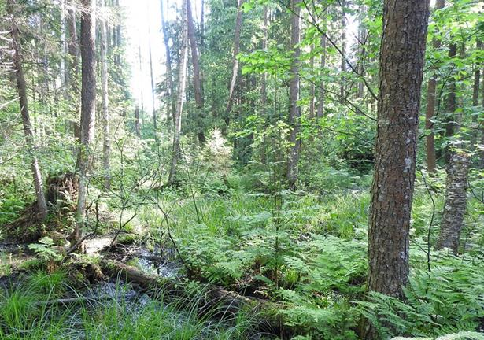

Лист 3

Картосхема места обитания дикого животного  
к паспорту места обитания дикого животного от 26 апреля 2018 г. № 6

Белоспинный дятел (*Dendrocopos leucotos*)

(название вида дикого животного, включенного в Красную книгу Республики Беларусь)

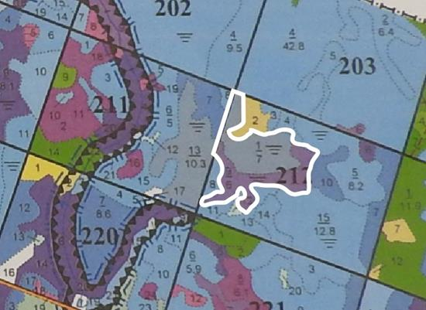

|  |  |
| --- | --- |
|  | УТВЕРЖДЕНО  Решение  Дубровенского районного исполнительного комитета  26.04.2018 № 270 |

ОХРАННОЕ ОБЯЗАТЕЛЬСТВО

|  |  |
| --- | --- |
| 26 апреля 2018 г. | № 6 |

Государственное лесохозяйственное учреждение «Оршанский лесхоз», юридический адрес: 211030, Витебская область, г. Орша, ул. Могилевская, д. 106, обеспечивает охрану места обитания дикого животного Белоспинный дятел (*Dendrocopos leucotos*), указанного в паспорте места обитания дикого животного от 15 сентября 2017 г. № 6.

В этих целях государственное лесохозяйственное учреждение «Оршанский лесхоз» ОБЯЗАНО:

1. Участвовать в обследованиях места обитания дикого животного* 1 раз в 3 года.

2. Своевременно информировать о всех обстоятельствах, наступление которых связано с обеспечением охраны места обитания дикого животного, Дубровенскую районную инспекцию природных ресурсов и охраны окружающей среды.

3. Обеспечивать соблюдение специального режима охраны и использования места обитания дикого животного*. В пределах мест постоянного гнездования, взятых под охрану, запрещается:

в гнездовой период с 1 марта по 1 июля осуществлять хозяйственную деятельность, приводящую к беспокойству птиц, гибели их гнезд и кладок: охоту, проведение лесосечных работ, заготовку живицы, второстепенных лесных ресурсов, побочное лесопользование, применение средств защиты растений и всех видов удобрений, посещение людьми, за исключением мероприятий, связанных с охраной леса, проведением научных исследований и обеспечением охраны видов;

проводить все виды рубок;

проводить гидротехническую мелиорацию земель и иные работы по регулированию водного режима почв, поверхностных и грунтовых вод, кроме работ по восстановлению нарушенного режима.

4. В случае ухудшения состояния места обитания дикого животного осуществлять мероприятия по восстановлению места обитания дикого животного.

______________________________

* В соответствии с ТКП 17.05-01-2014 (02120) «Правила охраны диких животных, относящихся к видам, включенным в Красную книгу Республики Беларусь, и мест их обитания».

|  |  |
| --- | --- |
|  | УТВЕРЖДЕНО  Решение  Дубровенского районного исполнительного комитета  26.04.2018 № 270 |

ПАСПОРТ  
места обитания дикого животного, относящегося к видам, включенным в Красную книгу Республики Беларусь

|  |  |
| --- | --- |
| 26 апреля 2018 г. | № 7 |

Название вида дикого животного: Воробьиный сыч (*Glaucidium passerinum*).

Состояние популяции дикого животного: состояние удовлетворительное, одна гнездящаяся пара.

Местонахождение места обитания дикого животного: Витебская область, Дубровенский район, 3,8 км С-В окр. д. Поселок № 10, государственное лесохозяйственное учреждение «Оршанский лесхоз», Осинторфское лесничество, квартал 48, выделы 7, 10, 11 квартала 50, выдела 5, 6.

Географические координаты места обитания дикого животного: 54°46'59.59'' северной широты, 30°42'48.24'' восточной долготы.

Площадь места обитания дикого животного: 28,5 га.

Описание границ места обитания дикого животного: границы местообитания определяются по внешним границам выдела 7, квартала 48, выделов 5, 6, квартала 50 Осинторфского лесничества государственного лесохозяйственного учреждения «Оршанский лесхоз».

Описание места обитания дикого животного: старовозрастной сосняк осоково-сфагновый и багульниковый.

|  |  |  |
| --- | --- | --- |
| Колосков М.Н. научный сотрудник ГНПО «НПЦ НАН Беларуси по биоресурсам» |  | ______________ |
|  |  | (подпись) |
| Абрамчук А.В., унитарное  консалтинговое предприятие «Водно-болотный центр АПБ» |  | ______________ |
|  |  | (подпись) |

15 сентября 2017 г.

(дата оформления паспорта)

Лист 2

Общий вид (фотографии) места обитания дикого животного  
к паспорту места обитания дикого животного от 26 апреля 2018 г. № 7

Воробьиный сыч (*Glaucidium passerinum*)

(название вида дикого животного, включенного в Красную книгу Республики Беларусь)

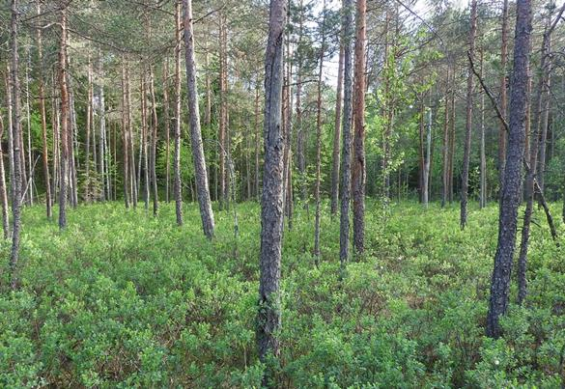

Лист 3

Картосхема места обитания дикого животного  
к паспорту места обитания дикого животного от 26 апреля 2018 г. № 7

Воробьиный сыч (*Glaucidium passerinum*)

(название вида дикого животного, включенного в Красную книгу Республики Беларусь)

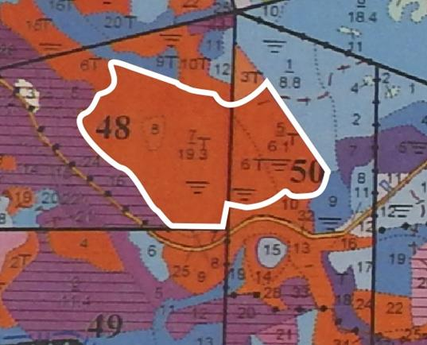

|  |  |
| --- | --- |
|  | УТВЕРЖДЕНО  Решение  Дубровенского районного исполнительного комитета  26.04.2018 № 270 |

ОХРАННОЕ ОБЯЗАТЕЛЬСТВО

|  |  |
| --- | --- |
| 26 апреля 2018 г. | № 7 |

Государственное лесохозяйственное учреждение «Оршанский лесхоз», юридический адрес: 211030, Витебская область, г. Орша, ул. Могилевская, д. 106, обеспечивает охрану места обитания дикого животного Воробьиный сыч (*Glaucidium passerinum*), указанного в паспорте места обитания дикого животного от 15 сентября 2017 г. № 7.

В этих целях государственное лесохозяйственное учреждение «Оршанский лесхоз» ОБЯЗАНО:

1. Участвовать в обследованиях места обитания дикого животного* 1 раз в 3 года.

2. Своевременно информировать о всех обстоятельствах, наступление которых связано с обеспечением охраны места обитания дикого животного, Дубровенскую районную инспекцию природных ресурсов и охраны окружающей среды.

3. Обеспечивать соблюдение специального режима охраны и использования места обитания дикого животного*. В пределах мест постоянного гнездования, взятых под охрану, запрещается:

в гнездовой период с 1 марта по 1 июля осуществлять хозяйственную деятельность, приводящую к беспокойству птиц, гибели их гнезд и кладок: охоту, проведение лесосечных работ, заготовку живицы, второстепенных лесных ресурсов, побочное лесопользование, применение средств защиты растений и всех видов удобрений; посещение людьми, за исключением мероприятий, связанных с охраной леса, проведением научных исследований и обеспечением охраны вида;

проводить все виды рубок;

устраивать склады, места заправки и стоянки техники;

проводить гидротехническую мелиорацию земель и иные работы по регулированию водного режима почв, поверхностных и грунтовых вод, кроме работ по восстановлению нарушенного режима;

требуется на участках с дефицитом старовозрастных дуплистых деревьев осуществлять изготовление и развешивание специальных искусственных гнезд.

4. В случае ухудшения состояния места обитания дикого животного осуществлять мероприятия по восстановлению места обитания дикого животного.

______________________________

* В соответствии с ТКП 17.05-01-2014 (02120) «Правила охраны диких животных, относящихся к видам, включенным в Красную книгу Республики Беларусь, и мест их обитания.